# Italie

## Essentiel de L'Italie, Les Villes D'art Et La Toscane

### Circuit

## Programme

#### Jour 1 : France - Arrivée à Venise

Décollage depuis la France. Bienvenue à Venise ! À votre arrivée vous serez accueilli par notre représentant local ou chauffeur qui se chargeront de votre transfert à votre hôtel situé dans la région de Venise.

Dîner libre et nuit à l’hôtel.

#### Jour 2 : Venise

Après le petit-déjeuner, transfert vers la Sérénissime et vous débuterez la journée par une visite guidée dans le centre historique de Venise. Vous serez émerveillé par la Place Saint-Marc où se situe la basilique la plus célèbre de Venise. Vous visiterez l’intérieur de la basilique avec un guide et audiophones. Continuez votre découverte en passant devant le Campanile, le Palais des Doges ou encore la Tour de l’Horloge. Vous terminerez la matinée en passant par l’inévitable Pont des Soupirs. Depuis le 16eme siècle, le pont relie le Palais où les condamnés étaient jugés, aux prisons dans lesquelles ils étaient ensuite enfermés. Vous profiterez d’un déjeuner libre et d’une après-midi à votre guise pour faire du shopping ou pour faire un tour en gondole. Vous retrouverez votre accompagnateur/trice pour le transfert à l’hôtel.

Dîner et nuit à l’hôtel dans la région de Venise.

#### Jour 3 : Venise - Pise et la Toscane

Après le petit-déjeuner, vous prendrez la direction de Pise. Rencontre avec votre guide pour la découverte de la Piazza del Duomo, plus connue sous le nom de Place des Miracles, qui regroupe 4 chefs d’œuvres de l’architecture médiévale : la cathédrale, le baptistère, le campanile (la tour penchée) et le cimetière.

Déjeuner libre en cours de visite. Vous retrouverez votre accompagnateur/trice pour prendre la route à travers la Toscane.

Dîner et nuit à l’hôtel dans la région de Toscane.

#### Jour 4 : Florence

Après votre petit déjeuner, départ pour Florence et visite panoramique du centre-ville avec votre guide. Vous débuterez avec le site le plus populaire de la ville, le Dôme. La construction de cette cathédrale gothique débuta au 13ème pour s’achever deux siècles plus tard. Elle peut aujourd’hui accueillir jusqu’à 20 000 personnes. Vous continuerez par les autres sites célèbres comme la Signoria. Vous terminerez la matinée par la visite guidée du célèbre « Ponte Vecchio » qui fut le premier pont construit à Florence. Déjeuner et après midi libre pour déambuler dans les ruelles de la ville. Vous retrouverez votre accompagnateur/trice pour le transfert à l’hôtel.

Dîner et nuit à l’hôtel dans la région de Toscane

#### Jour 5 : Sienne - Rome (Dégustation de Vins et Spécialités Locales)

Après le petit déjeuner, vous partirez en direction de Sienne. Cette ville aux nombreux sites médiévaux regorge d’histoire. Vous rencontrerez votre guide et découvrirez le cœur historique de la ville, sa Piazza del Campo en forme de coquillage et sa cathédrale. A la fin de la visite guidée, temps libre et déjeuner libre. Vous retrouverez votre accompagnateur/trice pour poursuivre le voyage sur la route des vins toscans avec une halte dans une cave à vin de la région et profiter d’une dégustation de vins avec spécialités locales. Continuation du voyage vers Rome.

Dîner et nuit à l’hôtel dans la région de Rome.

#### Jour 6 : Rome Baroque

Après votre petit-déjeuner, transfert et rendez-vous avec votre guide pour une découverte du centre historique de Rome, la ville des empereurs, des artistes et des papes. Au programme visite de la Rome Antique: Arc de Constantin, les extérieurs du Colisée (UNESCO), le Forum, le Palatin et la fameuse place « Piazza Venezia ». Déjeuner libre dans les alentours. Poursuite avec une balade découverte de la Rome authentique qui débutera dans l’ancien ghetto juif où notre accompagnateur vous montrera le Portique d’Octavie et le Théâtre de Marcellus, symboles de la culture judéo-romaine qui a existé pendant des milliers d’années. Continuation devant la grande synagogue de Rome en empruntant Ponte Cestio pour se diriger ensuite vers le Trastevere – à prononcer [tras-TÉ-ve-ré] à la découverte des jolies petites rues pavées et du Rome pittoresque des films des années cinquante. Une chose est sûre, le Trastevere est le quartier où Rome prend vie! Après la visite de l’église de Santa Maria in Trastevere.Bien évidemment, pendant la balade nous vous proposerons une dégustation de glace artisanale romaine… Transfert en car à l’hôtel

Dîner et nuit à l’hôtel dans la région de Rome

#### Jour 7 : Rome Antique

Après votre petit-déjeuner, partez à la découverte du centre baroque de Rome où prône la fameuse de la Fontaine de Trévi en passant par la Piazza Navona, le Panthéon ou encore par la Piazza di Spagna. Déjeuner libre à votre convenance.

Passez une après midi libre à déambuler dans les ruelles de la capitale Italienne et retrouvez ensuite votre accompagnateur/trice pour rejoindre votre hôtel en car.

Dîner et nuit à l’hôtel dans la région de Rome.

#### Jour 8 : Départ de Rome - France

Après le petit déjeuner, les transferts seront organisés en fonction de votre vol de départ. Transfert vers l’aéroport selon vos horaires de vols retour. Décollage. Arrivée en France

## Hébergement.

**Vos hôtels ou similaires :**

Venise : Hôtel American Jesolo 3*

Toscane : Hôtel Arnolfo Montecatini 3*

Rome : Hôtel Quadrifoglio 3*

**En option, hôtels 4* ou similaire :**

Venise : Hôtel Colombo Jesolo 4*

Toscane : Hôtel Astoria Montecatini Terme 4*

Rome : Hôtel Mancini Park Rome 4*

## Formalités.

Pour un séjour de trois mois maximum, les ressortissants français doivent être en possession d’une pièce d’identité (carte nationale d’identité ou passeport, à l’exclusion de tout autre document) en cours de validité.

Pour les mineurs résidant en France : les autorités françaises exigent qu’un enfant mineur qui vit en France et voyage à l’étranger sans être accompagné par l’un de ses parents soit muni d’une autorisation de sortie du territoire (AST).

Vérifiez les mises à jour sur le site officiel : https://www.diplomatie.gouv.fr/

Concernant les formalités liées à la pandémie de Covid 19, veuillez nous contacter afin de disposer des informations à jour.

https://www.diplomatie.gouv.fr/IMG/pdf/reouverture_des_frontieres_a_partir_du_9_juin_cle0ee21b.pdf

## Transport.

Les transferts aéroport - hôtel - aéroport sont inclus.

Nous travaillons avec différentes compagnies pour nos voyages en Italie, telles que :

Air France / Transavia / Alitalia / Vueling / Lufthansa ... Les compagnies sont données à titre indicatif. Concernant les départs de province, des pré & post acheminements peuvent avoir lieu et s'effectuer en avion ou en train si l'itinéraire passe par Paris.

**1 bagage en soute par personne de 20 kg est inclus dans le tarif**

## Inclus dans le prix.

Les vols A/R France / Venise // Rome / France. **1 Bagage de 20 kgs en soute inclus par personne**

Les transferts Aéroport - Hôtel - Aéroport

L’hébergement en demi-pension (excepté le jour 1) comme suit : 2 nuits à Jesolo 2 nuits à Montecatini 3 nuits à Rome

Le transport et l’assistance d’un accompagnateur francophone durant tout le circuit

Les guides francophones locaux durant les visites des sites ainsi que les audiophones

Les entrées aux sites selon le programme

## Non inclus dans le prix.

Les repas non mentionnés et les boissons lors des repas

Les excursions optionnelles La taxe de séjour à régler directement aux hôtels (entre 1€ et 6€ par nuit et par personne selon les établissements sous réserve de modification)

Les pourboires & dépenses personnelles

Les assurances multirisques

Important : Le déroulement de nos circuits est donné à titre indicatif. Nos programmes sont susceptibles de modification en raison d’impératifs indépendants de notre volonté tels que rotations aériennes, jours de marchés, horaires de bateau, état des routes, climat, etc. Les visites des Musées du Vatican sont gérées par l’État du Vatican et susceptibles de modifications. La Basilique de Saint Pierre est généralement accessible aux visiteurs sauf en cas de fermeture exceptionnelle décidée par l’État du Vatican et dont nous ne sommes pas du tout responsables. Cependant les prestations prévues seront respectées, sauf cas de force majeure.

## Photos

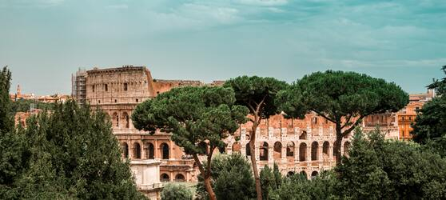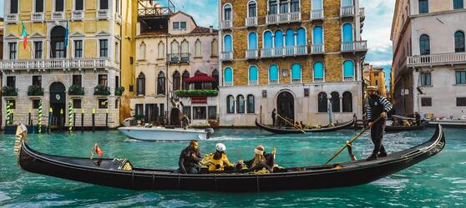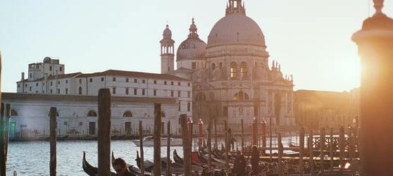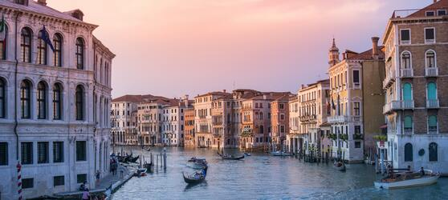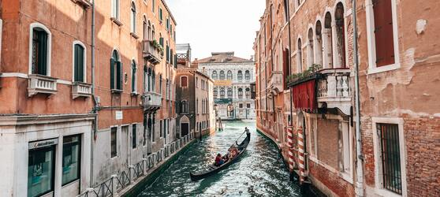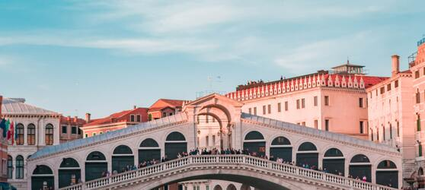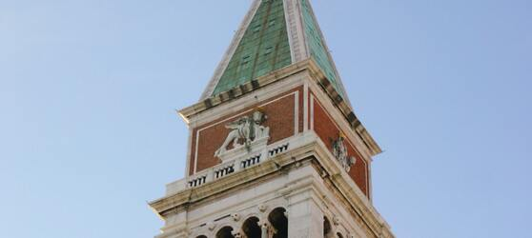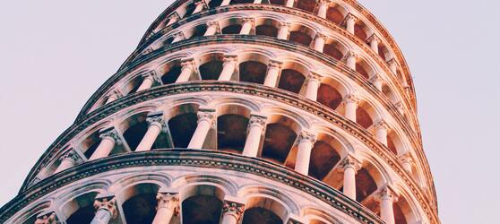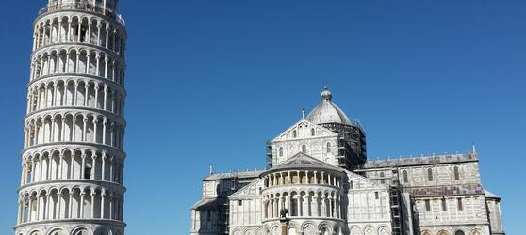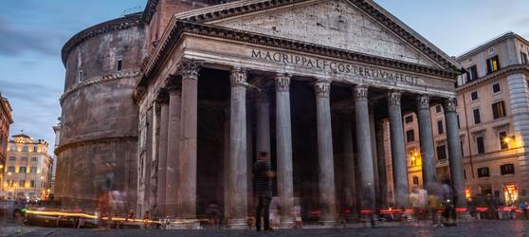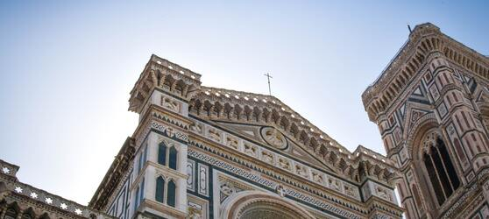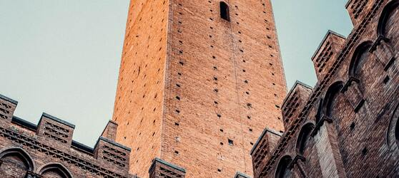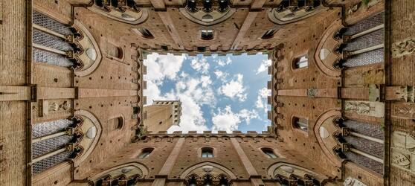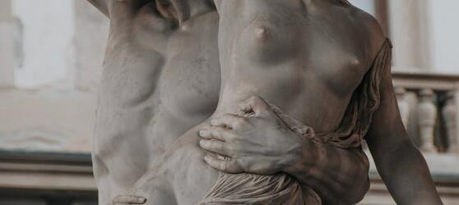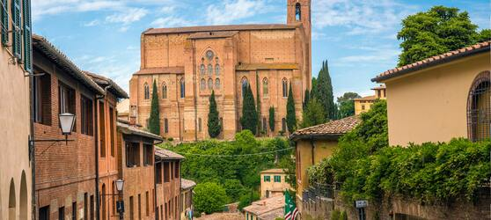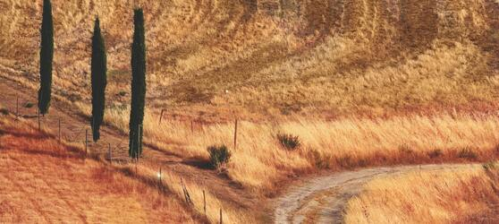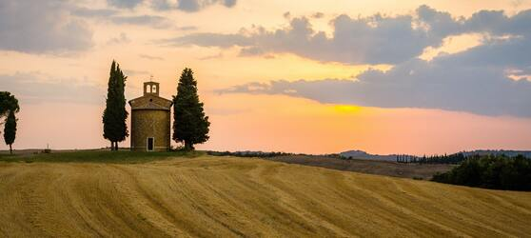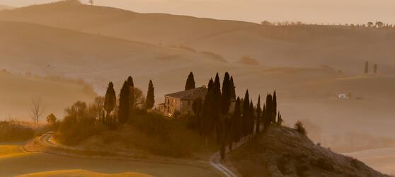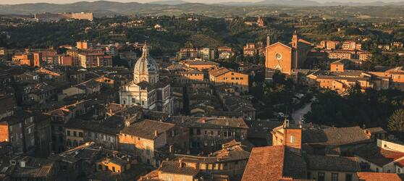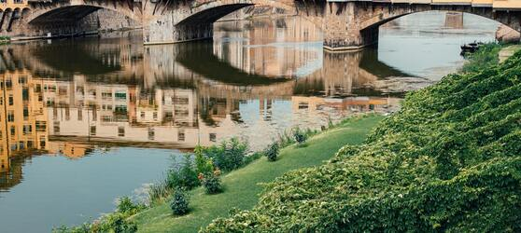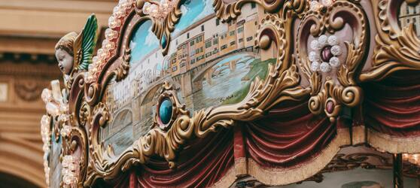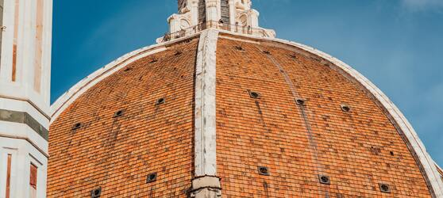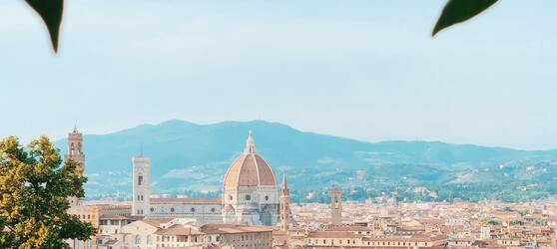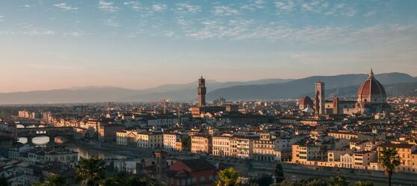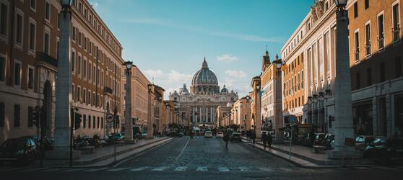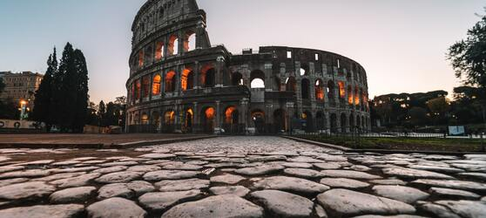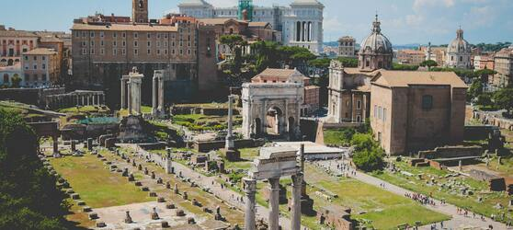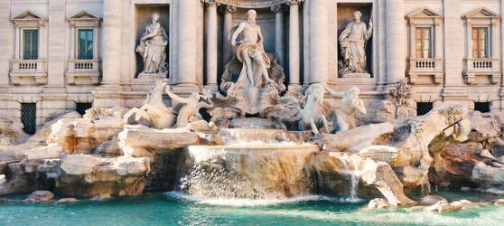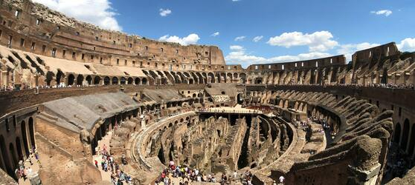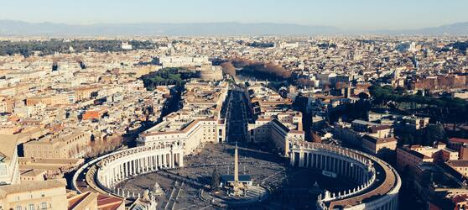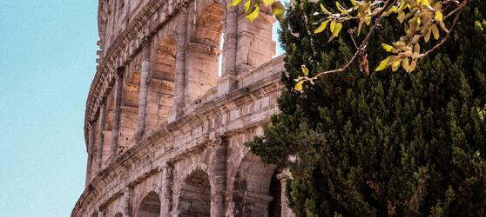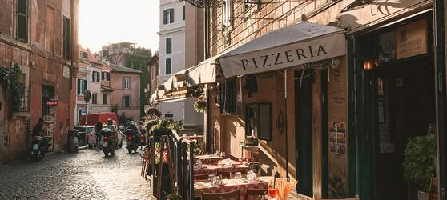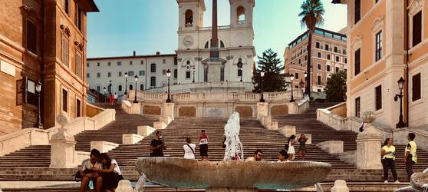

## Tarifs

|  |  |  |
| --- | --- | --- |
| **Date de départ** | **Date de retour en France** | **Prix minimum en € / pers.** |
| 29/08/2021 | 05/09/2021 | 813.15 |
| 12/09/2021 | 19/09/2021 | 813.15 |
| 26/09/2021 | 03/10/2021 | 813.15 |
| 10/10/2021 | 13/09/2021 | 813.15 |
| 24/10/2021 | 03/11/2021 | 813.15 |
| 11/07/2021 | 18/07/2021 | 813.15 |
| 25/07/2021 | 01/08/2021 | 813.15 |
| 15/08/2021 | 22/08/2021 | 813.15 |